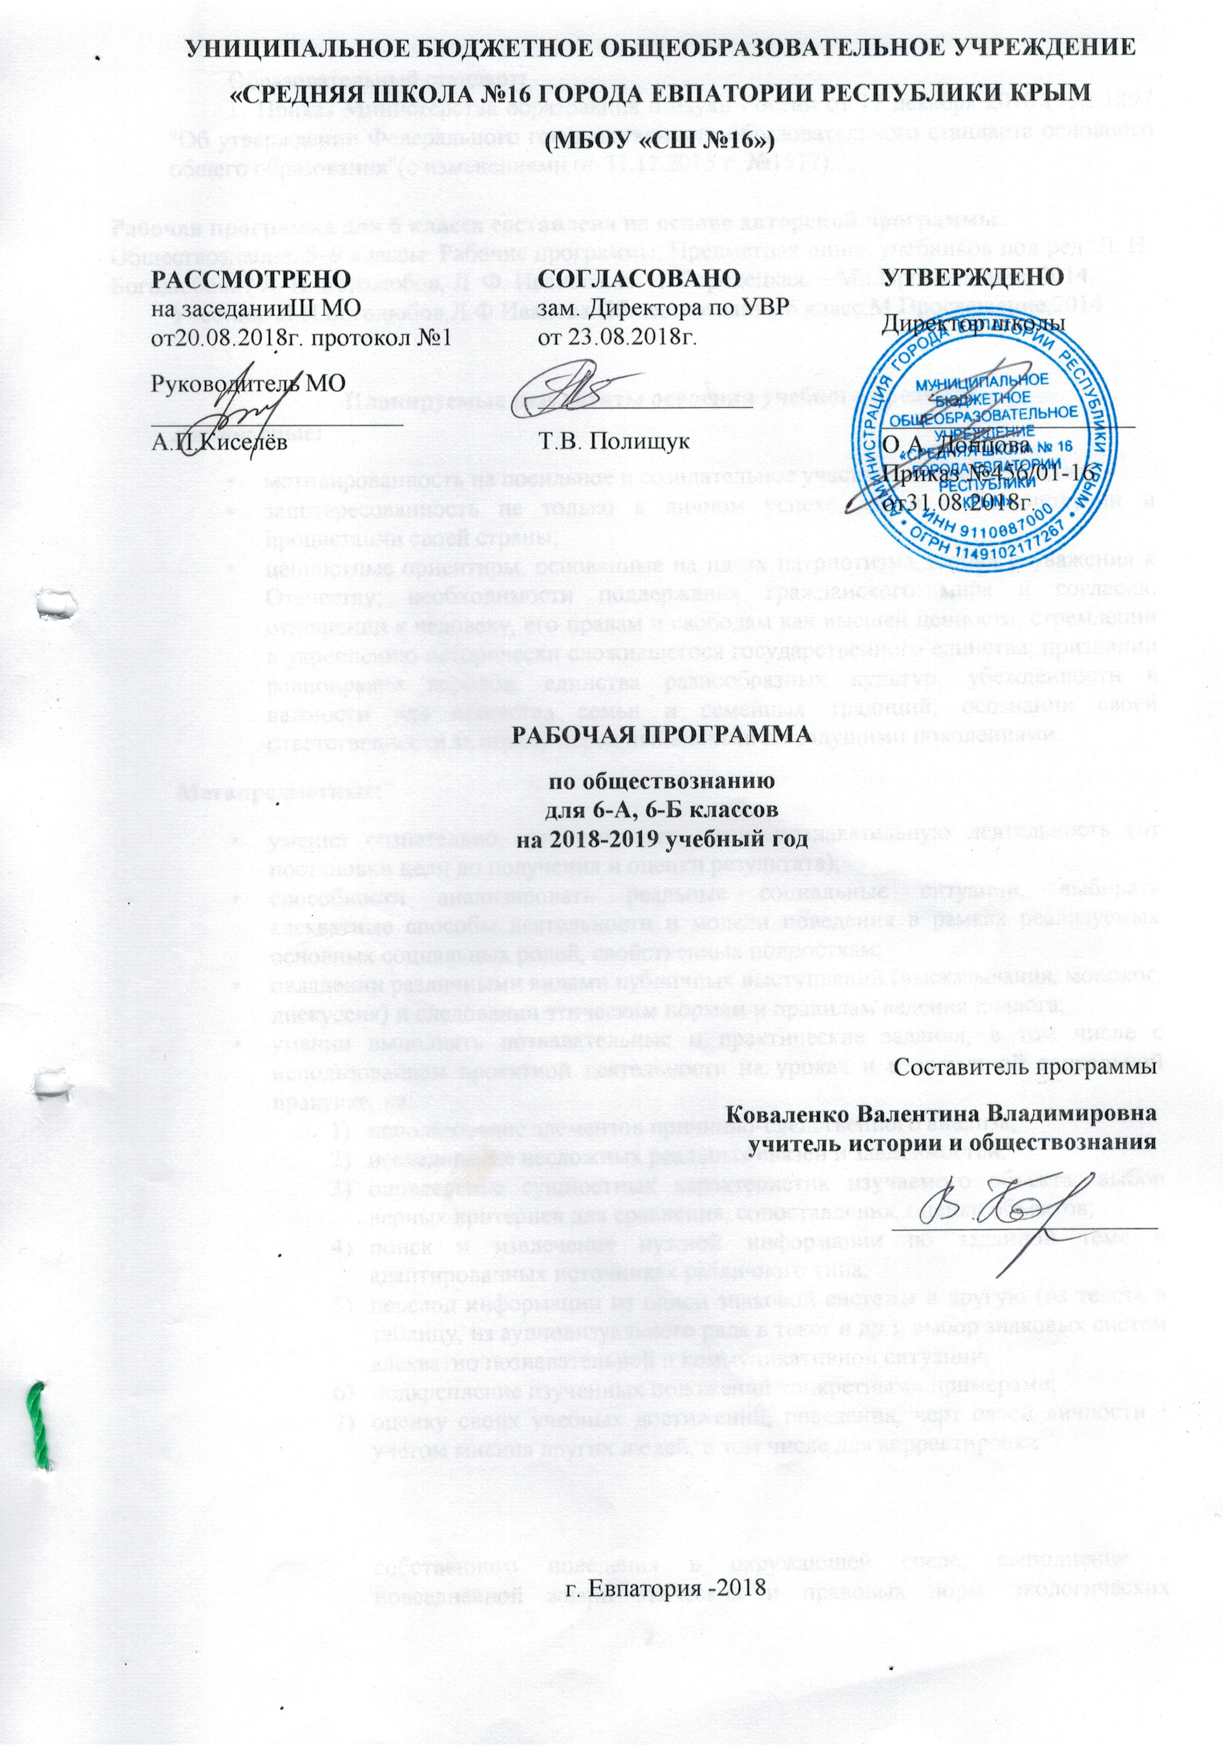
Образовательный стандарт:
Федерального Государственного образовательного стандарта ООО, утверждённого приказом Минобразования РФ № 1897 от 17.012.2010г. (с изменениями от 31 декабря 2015 г. №1577)
Рабочая программа для 6 класса составлена на основе авторской программы.
Обществознание. 5-9 классы. Рабочая программы. Предметная линия учебников под ред. Л.Н. Боголюбова, Л.Ф. Иванова. Обществознание. - М.: Просвещение, 2014 г.
Учебник:
Л.Н. Боголюбов, Л.Ф. Иванова. Обществознание. 6 класс М.: Просвещение, 2014 г.

ПЛАНИРУЕМЫЕ РЕЗУЛЬТАТЫ ОСВОЕНИЯ КУРСА ИСТОРИИ В 6 КЛАССЕ
Личностные результаты:
- осознание своей идентичности как гражданина страны, члена семьи, этнической и религиозной группы, локальной и региональной общности;
- освоение гуманистических традиций и ценностей современного общества, уважение прав и свобод человека;
- осмысление социально-нравственного опыта предшествующих поколений, способность к определению своей позиции и ответственному поведению в современном обществе;
- понимание культурного многообразия мира, уважение к культуре своего и других народов, толерантность.
Метапредметные результаты:
- способность сознательно организовывать и регулировать свою деятельность – учебную, общественную и др.;
- овладение умениями работать с учебной и внешкольной информацией (анализировать и обобщать факты, составлять простой и развернутый план, тезисы, конспект, формулировать и обосновывать выводы и т.д.), использовать современные источники информации, в том числе материалы на электронных носителях;
- способность решать творческие задачи, представлять результаты своей деятельности в различных формах (сообщение, эссе, презентация, реферат и др.);
- готовность к сотрудничеству с соучениками, коллективной работе, освоение основ межкультурного взаимодействия в школе и социальном окружении и др.
Предметные результаты:
- овладение целостными представлениями об историческом пути народов своей страны и человечества как необходимой основой для миропонимания и познания современного общества;
- способность применять понятийный аппарат исторического знания и приемы исторического анализа для раскрытия сущности и значения событий и явлений прошлого и современности;
- умения изучать и систематизировать информацию из различных исторических и современных источников, раскрывая ее социальную принадлежность и познавательную ценность;
- расширение опыта оценочной деятельности на основе осмысления жизни и деяний личностей и народов в истории своей страны и человечества в целом;
- готовность применять исторические знания для выявления и сохранения исторических и культурных памятников своей страны и мира.

Ученик научится:
• использовать знания о биологическом и социальном в человеке для характеристики его природы, характеризовать основные этапы социализации, факторы становления личности;
• характеризовать основные слагаемые здорового образа жизни; осознанно выбирать верные критерии для оценки безопасных условий жизни; на примерах показывать опасность пагубных привычек, угрожающих здоровью;
• сравнивать и сопоставлять на основе характеристики основных возрастных периодов жизни человека возможности и ограничения каждого возрастного периода;
• выделять в модельных и реальных ситуациях сущностные характеристики и основные виды деятельности людей, объяснять роль мотивов в деятельности человека;
• характеризовать собственный социальный статус и социальные роли; объяснять и конкретизировать примерами смысл понятия «гражданство»;
• описывать гендер как социальный пол; приводить примеры гендерных ролей, а также различий в поведении мальчиков и девочек;
• давать на основе полученных знаний нравственные оценки собственным поступкам и отношению к проблемам людей с ограниченными возможностями, своему отношению к людям старшего и младшего возраста, а также к сверстникам;
• демонстрировать понимание особенностей и практическое владение способами коммуникативной, практической деятельности, используемыми в процессе познания человека и общества.
Ученик получит возможность научиться:
• формировать положительное отношение к необходимости соблюдать здоровый образ жизни; корректировать собственное поведение в соответствии с требованиями безопасности жизнедеятельности;
• использовать элементы причинно-следственного анализа при характеристике социальных параметров личности;
• описывать реальные связи и зависимости между воспитанием и социализацией личности.

СОДЕРЖАНИЕ УЧЕБНОГО ПРЕДМЕТА
Введение 1 час
Человек в социальном измерении (12 часов)
Человек и его ближайшее окружение. Межличностные отношения. Сотрудничество. Межличностные конфликты, их конструктивное разрешение.
Человек среди людей (11 часов)
Человек и его ближайшее окружение. Межличностные отношения. Сотрудничество. Межличностные конфликты, их конструктивное разрешение. Общая характеристика межличностных отношений. Отношения деловые и личные. Симпатия и антипатия, сотрудничество и соперничество, взаимопонимание в межличностных отношениях.
Содержание, формы и культура общения. Особенности общения со сверстниками и взрослыми людьми. Конфликтные ситуации и способы их разрешения. Культура дискуссии.
Товарищество и дружба как межличностные отношения. Юношеский идеал друга. Несовместимость дружбы с эгоизмом, себялюбием и своекорыстием.
Нравственные основы жизни (8 часов)
Добро, зло, мораль. Нравственное и безнравственное. Золотое правило нравственности. Чувство страха и воспитание смелости.
Гуманизм – уважение и любовь к людям.
Итоговое повторение(2 часа)
ТЕМАТИЧЕСКИЙ ПЛАН

№  п/п | Наименование темы | Количество часов
 | Введение | 1
1 | Человек в социальном измерении | 12
2 | Человек среди людей | 11
3 | Нравственные основы жизни | 8
4 | Повторение и обощение учебного курса | 2
 | Итого | 34

Календарно-тематическое планирование курса «Обществознание» для 6-Г класса
№ |  | Дата |  | Тема урока
План. | Факт. | План. | Факт.
1 |  | 05.09 |  | Введение.
Тема 1. Человек в социальном измерении (12 часов)
2 |  | 12.09 |  | Человек-личность.
3 |  | 19.09 |  | Индивидуальность.
4 |  | 26.09 |  | Человек познает мир.
5 |  | 02.10 |  | Познание себя.
6 |  | 09.10 |  | Человек и его деятельность.
7 |  | 16.10 |  | Жизнь человека многогранна.
8 |  | 23.10 |  | Потребности человека.
9 |  | 07.11 |  | Мир мыслей и чувств.
10 |  | 14.11 |  | На пути к жизненному успеху.
11 |  | 21.11 |  | Выбор жизненного пути.
12 |  | 28.11 |  | Практикум по теме «Человек в социальном измерении».
13 |  | 05.12 |  | Повторительно-обобщающий урок «Человек в социальном измерении».
Тема 2. Человек среди людей (11часов)
14 |  | 12.12 |  | Межличностные отношения.
15 |  | 19.12 |  | Виды межличностных отношений.
16 |  | 26.12 |  | Человек в группе.
17 |  |  |  | Поощрение и наказание.
18 |  |  |  | Общение.
19 |  |  |  | Особенности общения со сверстниками.
20 |  |  |  | Особенности общения со старшими и сладшими.
21 |  |  |  | Конфликты в межличностных отношениях.
22 |  |  |  | Как не проиграть в конфликте.
23 |  |  |  | Практикум по теме «Человек среди людей».
24 |  |  |  | Повторение и обобщение по теме:  «Человек среди людей».
Тема 3. Нравственные основы жизни (8 часов)
25 |  |  |  | Человек славен добрыми делами.
26 |  |  |  | Главное правило доброго человека.
27 |  |  |  | Будь смелым.
28 |  |  |  | Главное правило доброго человека.
29 |  |  |  | Человек и человечность.
30 |  |  |  | Прояви внимание к старикам.
31 |  |  |  | Практикум по теме «Нравственные основы жизни».
32 |  |  |  | Повторение и обобщение по теме: «Нравственные основы жизни».
Повторение и обощение учебного курса
33 |  |  |  | Повторение и обощение знаний по курсу.
34 |  |  |  | Повторение и обощение знаний по курсу.

